ROTARY YOUTH EXCHANGE COMMITTEE
DISTRICT 3490 , TAIWAN
國際扶輪第3490地區青少年交換委員會
MONTHLY REPORT FOR OUTBOUND STUDENT
t

Month(月份)：10 , .
Student‘s Name(學生姓名)：魏敏而
Country(派遣國家)： 台灣
District(派遣地區)： 3490
Sponsor Club(派遣社)： 三峽社
Host Club(接待社)： Närpes Rotaryklubb
Present Address(現階段住址，請隨時更新最新住址)： Åkermansgränden 11, 64510 Nämpnäs

人家說愛情有三個階段，熱戀期、磨合期、穩定期。而我現在就在第二個階段，而對象就是芬蘭。(沒有破六D拉哈哈哈)舉個例說明吧！前兩個月熱戀期的我總是，哇哇哇哇外國人耶！滿遍森林耶！莓果香菇耶！桑拿耶！等等之類的。但現在的我呢？哇…..怎麼又是還是都是森林！總而言之呢就是一切變得不在那麼新奇不在那麼熱騰騰。
而芬蘭更是正式進入了秋天，起初我一直覺得芬蘭的秋天真的好美哦，落葉緩緩地隨著風搖搖而下，綠色的草皮上多了一些黃色橘色真的很搭，但是！原來芬蘭真正得秋天根本不是這樣，有一天起床我真的嚇死了，時間早上八點，但外面跟凌晨三點一樣黑，就是一種濕濕暗暗冷冷的感覺，同學老師家人都告訴我，芬蘭的秋天大概都會這樣子。隨著天氣的改變，心情上真的有受影響，再加上五點天就黑了。(剛來的時候晚上十點天都亮閃閃的)反正整個人真的有點小小的憂鬱(哈哈哈我偶爾也是會的)。
可是呢！被磨合期和氣候就被打倒，那我怎麼配當交換學生和魏敏而呢?來到芬蘭我覺得現在我學到一件事，我很珍惜所有值得開心的事或是說我的步調開始變慢，我發現身旁有很多事值得讓我有笑容，有時候只是從學校走到超市，一路上拿著相機拍拍風景我也覺得蠻開心的。有時候天氣稍微溫暖(大概七八度)或是有點太陽，我也覺得今天很棒。雖然沒有熱戀期的轟轟烈烈但我學會用心去看芬蘭去做事去享受生活，在習慣和平凡裡還是有很多令我驚嘆和快樂的事物。
再怎麼樂觀開心的人，還是會有憂鬱自閉的時候。這個月有幾天我常常在想，在芬蘭同學都對蠻友善、交換學生也是說說笑笑的，但總是感覺這些朋友不那麼的真正的交心，不像台灣的那群朋友一樣，有時候甚至會覺得這樣交朋友有點累。因為在台灣都不太會碰到這種問題和有這種感覺，還會懷疑是不是自己的問題。然後有一晚實在是受不了，跑去教會跟好多老人一起聽音樂，我就突然想開了，學校同學對我友善但當他們聊天的時候總是講瑞典文，這也是正常的，在台灣我們如果用英文聊天也是很彆扭阿！結論就是，認真學語言吧！然後我每天都告訴自己，用真心去對待每個人。
照片欣賞
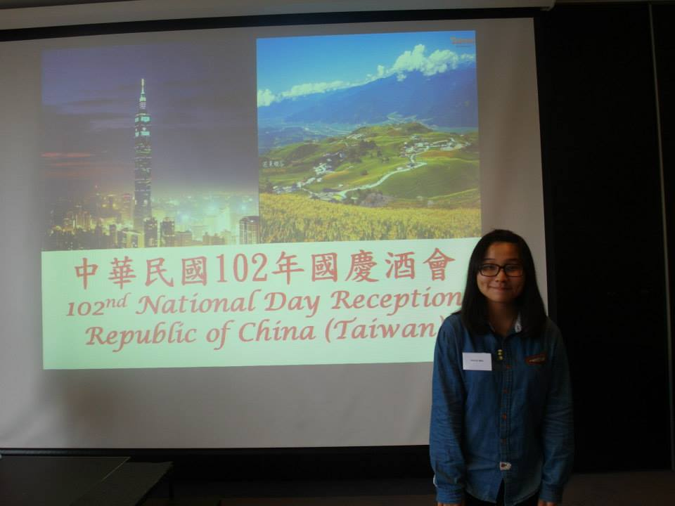
住芬辦公室的使者邀請我們國慶日我們在芬蘭首都Helsinki的高級hotel慶祝!遇到好多會說中文的芬蘭人，和好多大學交換的學生。重點是東西很好吃，哈哈哈，其實重點是，能在異國那麼隆重的慶祝台灣生日很開心。

(下面還有)
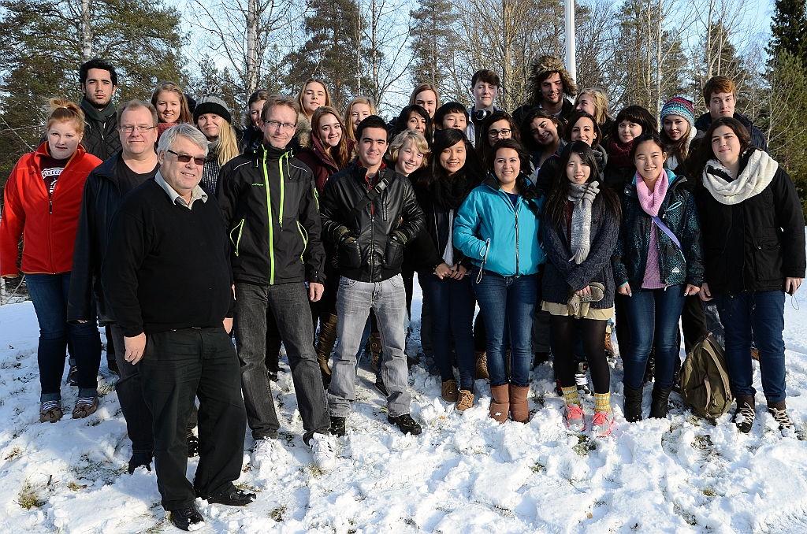

兩天交換學生兩天一夜聚會，大家一起打雪仗、洗完熱呼呼的桑拿衝進雪地打滾、森林健走，認識各式各樣的人，很棒的體驗。

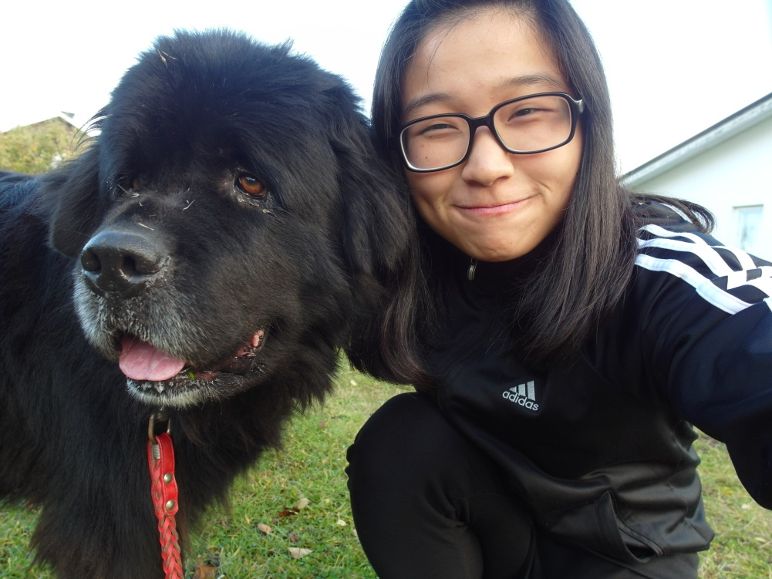
和最可愛的Slema散步!意外發現她在外面偷偷交男朋友，而且那個對象…….下次公告哈哈哈。
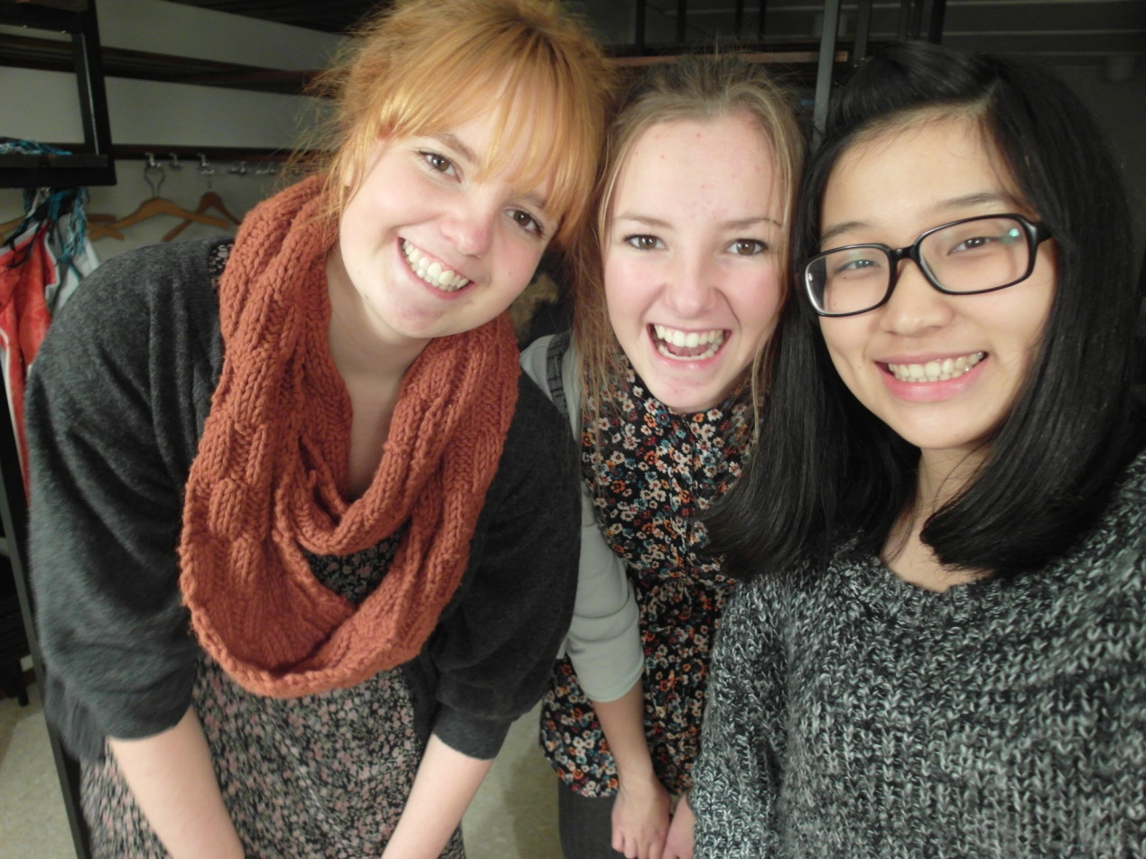
她們是我住在猶如台東郊區好山好水好開心的少數真的很好的朋友，在沒有交換學生跟我同校同城市的情況下，我更加珍惜與他們之間的友情。每次跟他們出去也都很輕鬆開心。
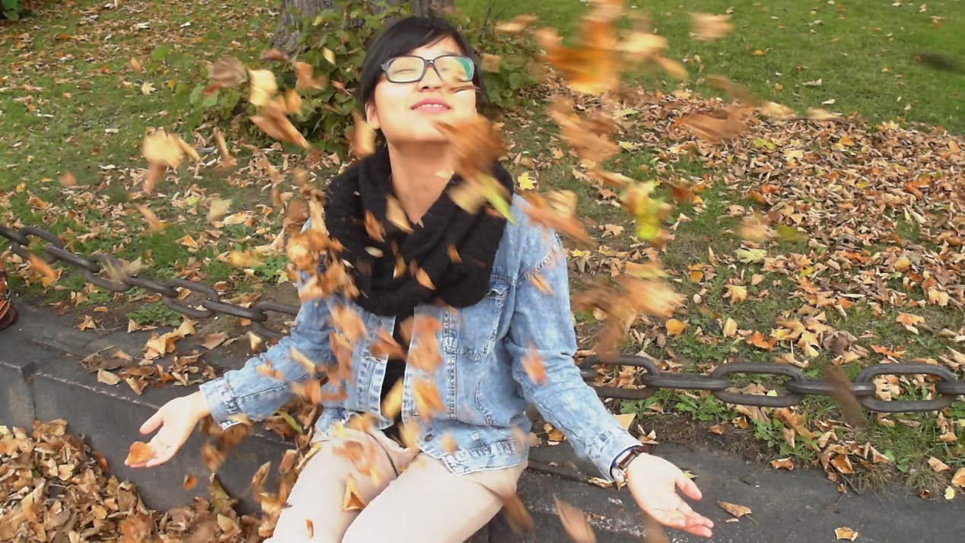
芬蘭秋天的前期，大概就這麼秋吧!很喜歡落葉滿天飛得感覺，和地上滿片黃的景色。

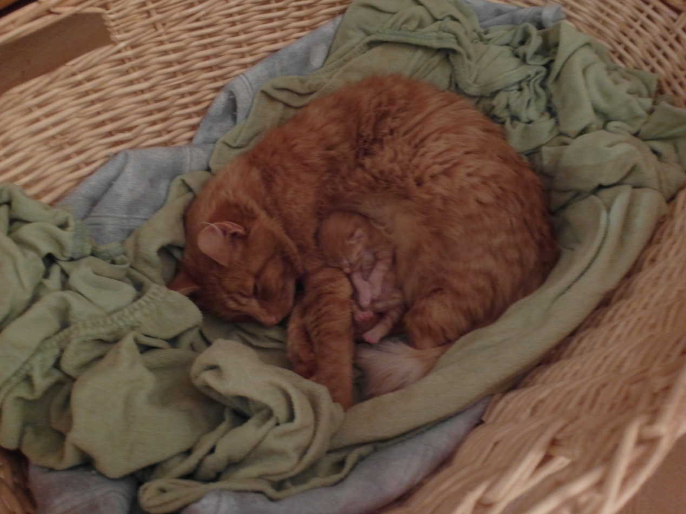
我們家的轟貓生小孩了!!!!!!!媽媽們真的都很偉大。
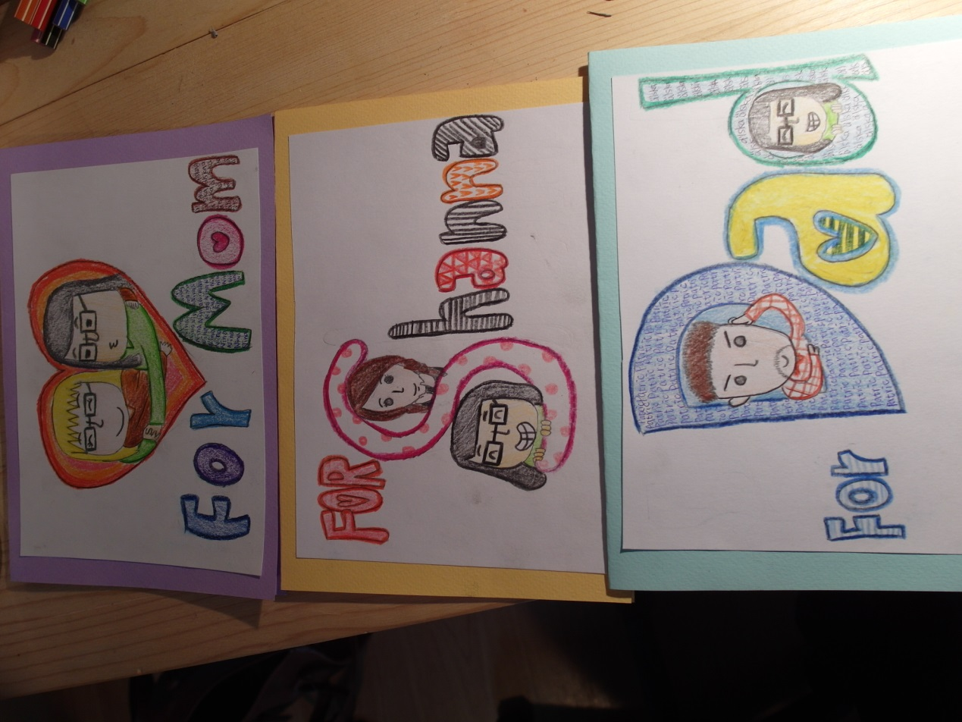
即將要換轟家了，心裡百感交集，用這卡片說出我最感謝的心!

